**МИНИСТЕРСТВО ЦИФРОВОГО РАЗВИТИЯ,**

**СВЯЗИ И МАССОВЫХ КОММУНИКАЦИЙ РОССИЙСКОЙ ФЕДЕРАЦИИ**

**ФЕДЕРАЛЬНОЕ ГОСУДАРСТВЕННОЕ БЮДЖЕТНОЕ ОБРАЗОВАТЕЛЬНОЕ УЧРЕЖДЕНИЕ ВЫСШЕГО ОБРАЗОВАНИЯ**

**«САНКТ-ПЕТЕРБУРГСКИЙ ГОСУДАРСТВЕННЫЙ УНИВЕРСИТЕТ ТЕЛЕКОММУНИКАЦИЙ**

**ИМ. ПРОФ. М. А. БОНЧ-БРУЕВИЧА»**

**(СПбГУТ)**

**Санкт-Петербургский колледж телекоммуникаций им. Э.Т. Кренкеля**

**Акт проверки ВКР на уникальность**

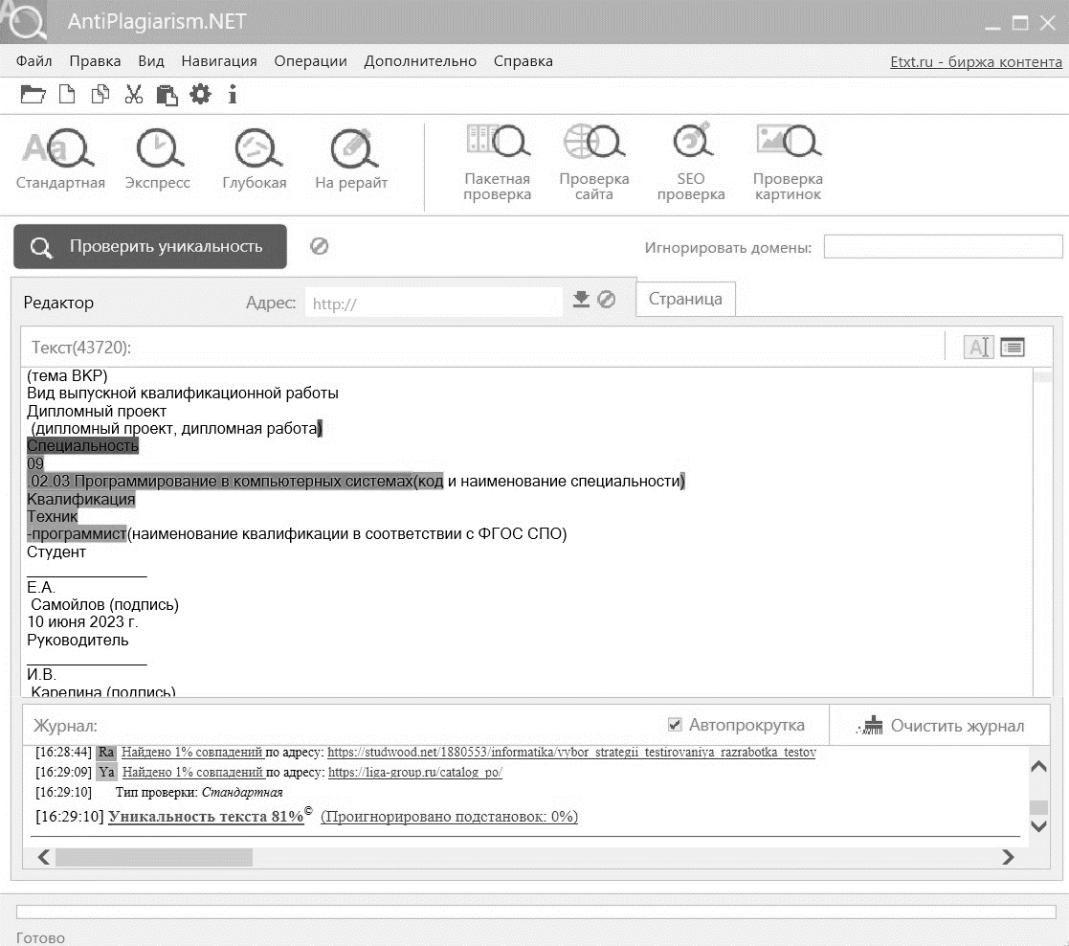

**Дата проверки: “____”_______________ 2023 год**

**Дипломник:_____________ Е.А. Самойлов**

**Руководитель:_____________ И.В. Карелина**

**Председатель ПЦК:_____________ Н.В. Кривоносова**